муниципальная общеобразовательная организация
Шипиловская основная общеобразовательная школа
Мышкинский муниципальный район

Внеклассное мероприятия
для обучающихся 1-5 классов по электробезопасности
«Подготовка к вечеринке»

Автор:
Яблокова Наталья Валентиновна
учитель физики

2021 год

Пояснительная записка

Описание:
Материал будет полезен учителям начальных классов, классным
руководителям пятиклассников, организаторам внеурочной деятельности.
Цель:
Формирование правильного поведения в бытовых жизненных ситуациях, связанных с электричеством.
Задачи:
- Расширить и закрепить знания об электрической энергии и опасности, которую она несет;
-Ознакомить и повторить знания о роли электричества в быту;
-Закрепить правила безопасного обращения с электроприборами;
- Способствовать привитию чувства ответственности за свои поступки.

Оборудование: компьютер, проектор, презентация. Презентация выполнена в виде комиксов. В главной роли выступила дочь – Анастасия.
С презентацией можно ознакомиться, перейдя по следующей ссылке:
https://disk.yandex.ru/client/disk/Внеклассное%20мероприятие%20по%20электробезопасноти

Ход мероприятия

- Организационный момент

Учитель: Здравствуйте, ребята!
Сегодня наше мероприятие посвящено очень важной теме. Её вы узнаете, отгадав загадку (для детей 1-3 классов).
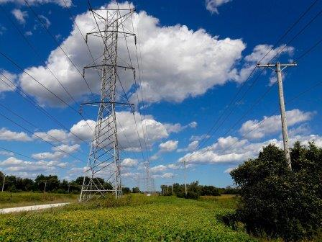
По тропинкам я бегу,
Без тропинки не могу.
Где меня, ребята, нет,
Не зажжётся в доме свет.[1]
Правильно. Это Электричество.

Учащимся 4-5 класса можно предложить разгадать ребус.

[2]

- Скажите, а для чего люди ещё используют электричество, кроме освещения помещений?
Учащиеся: - Для того, чтобы работали электроприборы.
Учитель: Правильно. А сейчас я узнаю, какие бытовые электроприборы вы знаете.
У меня на доске находятся различные буквы. Сейчас по очереди вы будете выходить к доске, выбирать букву и называть на эту букву бытовой электроприбор и говорить, зачем он нужен в доме, как его используют люди.

Утюг – гладят бельё.
Миксер – взбивают крем
Лампа – освещение дома
Фен– сушат волосы
Пылесос– пылесосят ковры, убирают пыль.
Вентилятор – охлаждают воздух.
Холодильник – хранят продукты.
Чайник – кипятят воду.
Мясорубка – перемалывают мясо.
Мультиварка – готовят еду
Микроволновка – разогревают и готовят еду.
Магнитофон – слушают музыку.
Телевизор – смотреть мультфильмы, узнавать новости.
Стиральная машина– стирают белье.
Кофеварка – варят кофе
Кофемолка - перемалывают кофе
Швейная машина – шьют различные вещи

Учащиеся по очереди подходят к доске, выбирают букву и называют электроприбор и его назначение.

Учитель: Вы большие молодцы. Видите, как много электроприборов нас окружает. Они наши лучшие помощники. Все они делают нашу жизнь удобной и разнообразной. Без них человеку было бы трудно. И все они работают от электрического тока.

С электричеством полезным мы, конечно же, друзья,
Но скажу вам откровенно: с ним шутить совсем нельзя! [3]
(Валевский Анатолий)
Ребята, а какую опасность может представлять для нас электрический ток?
Учащиеся высказывают свои версии, учитель записывает их на доске.

- Сообщение цели и задач

Электричество - изобретение полезное,
Для человека нужное и очень интересное.
Но чтобы с тобой не случилась беда,
О безопасности помни всегда! [4]

Цель нашего занятия: Научиться правильно вести себя в бытовых жизненных ситуациях, связанных с электричеством.

Сегодня повторить правила безопасности при обращении с бытовыми электроприборами, вспомнить какую опасность несёт электрический ток, я приглашаю вас вместе с моей очень хорошей знакомой. Будьте внимательны, в конце занятия вас ждёт викторина.

Учитель зачитывает надписи на слайдах, сопровождая пояснениями, отвечая на вопросы детей (если они будут возникать у учащихся).

- Основная часть

Вдруг раздался чей-то крик: Настя, остановись!!!

Учитель: ребята, кто из вас дома пользуется микроволновкой? Как вы думаете, что могла неправильно сделать Настя при обращении с микроволновой печью? (Ответы учащихся)

И Настя продолжила подготовку к вечеринке.

Учитель: И опять на всю квартиру раздалось: Внимание! Опасно!
Ребята, что опять не правильно делает Настя? (Ответы учащихся)
А что-же Ампер Вольтович скажет Насте?

Учитель: тем временем у Насти на кухне.

Учитель: Ампер Вольтович и на этот раз был начеку.

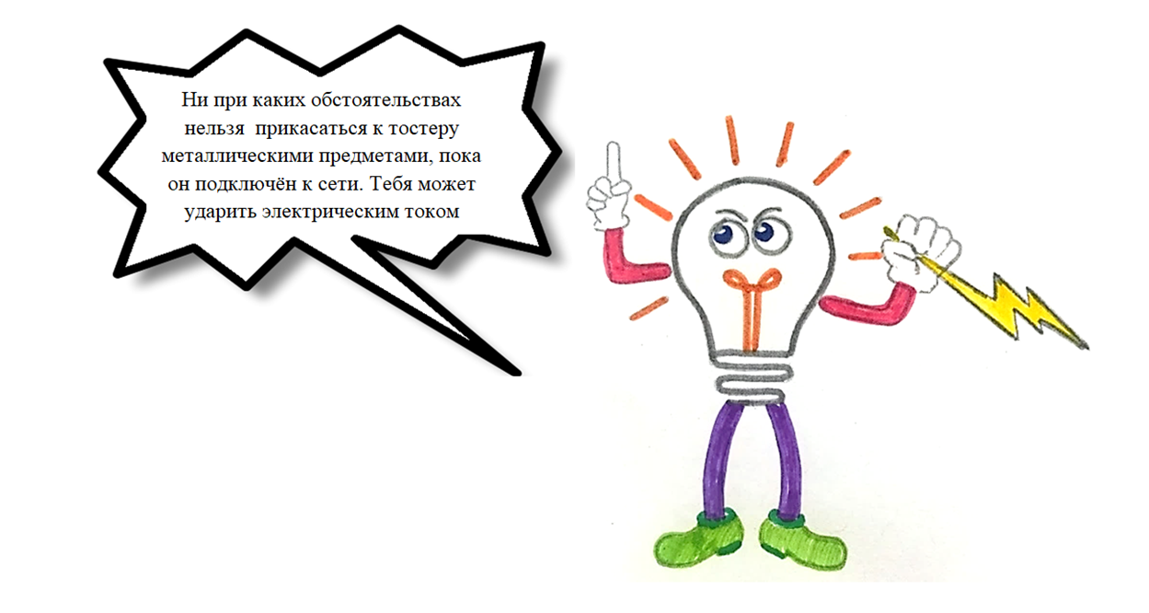
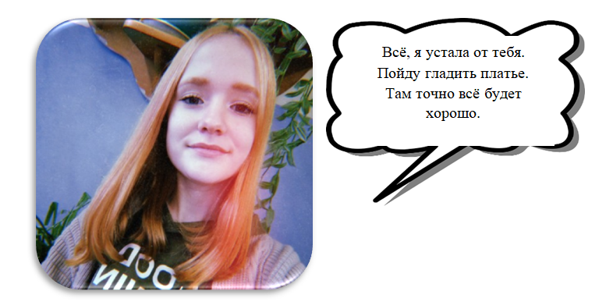

Учитель: Ребята, вы наверно тоже устали. Я предлагаю вам встать и немного размяться.

Физкультминутка
Это лёгкая забава —
Повороты влево-вправо.
Нам известно всем давно —
Там стена, а там окно. (Повороты туловища вправо и влево.)
Приседаем быстро, ловко.
Здесь видна уже сноровка.
Чтобы мышцы развивать,
Надо много приседать. (Приседания.)
А теперь ходьба на месте,
Это тоже интересно. (Ходьба на месте.) [5]

Учитель: Молодцы. Садитесь на места. Кто помнит, что пошла делать Настя? (Ответы учащихся). Посмотрим, не совершает ли она опять какие - нибудь ошибки.

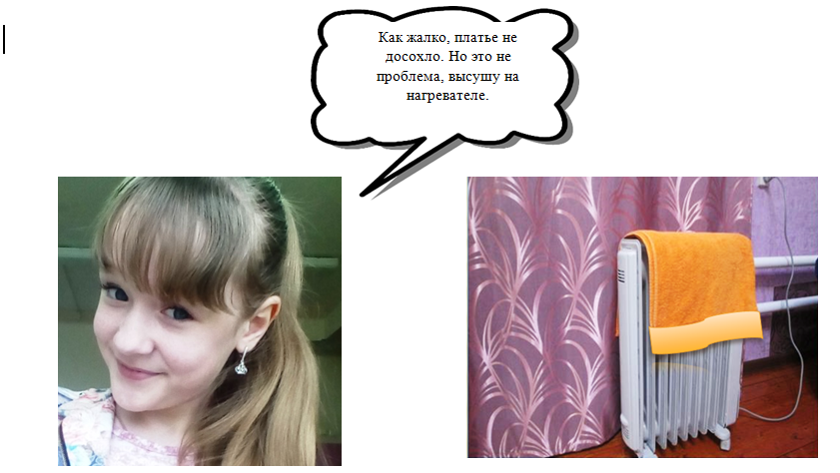
Учитель: Ой, ребята, мне кажется мы как раз вовремя.Какую ошибку совершает Настя? (Ответы учащихся)

Давайте послушаем, что скажет нам Ампер Вольтович.

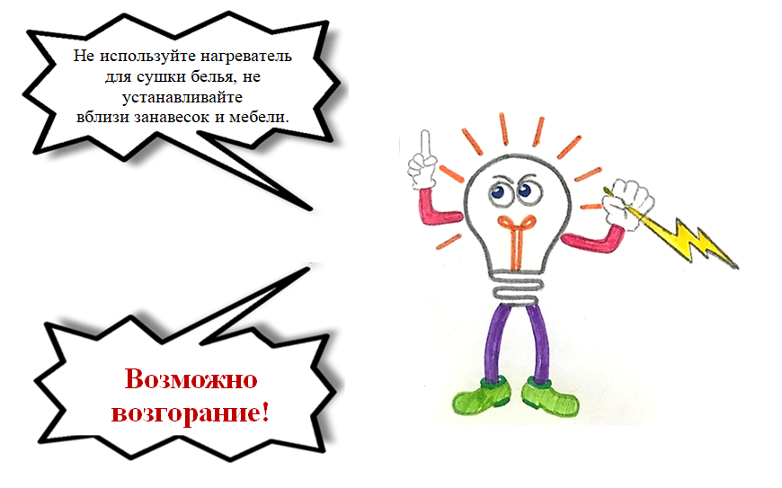

Учитель: Да, ребята. Одним из опасных последствий неправильного обращения с электрическим током является пожар.

Если прибор невзначай заискрился,
Греть перестал или вдруг задымился,
Ты побыстрее его выключай,
Время, дружочек, ты не теряй.
Очень опасно к нему прикасаться.
Или получишь тока удар,
Или от искры начнется пожар. [6]

Очень важное правило при обращении с током:

- Ребята, а кто знает, как правильно вызвать пожарных?
Учащиеся: Необходимо набрать номер «01» и сообщить свой адрес, фамилию и что горит. Учащиеся по желанию «вызывают» пожарных.

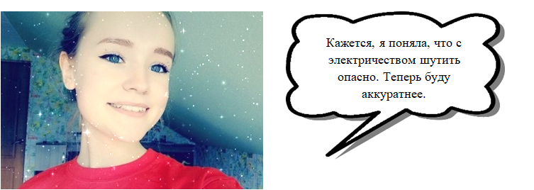

Учитель:Послушайте внимательно, ребята, что теперь будет делать Настя

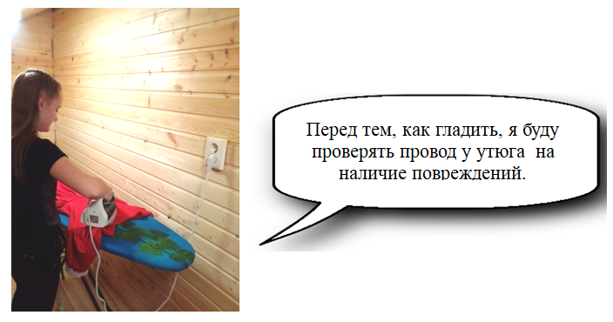

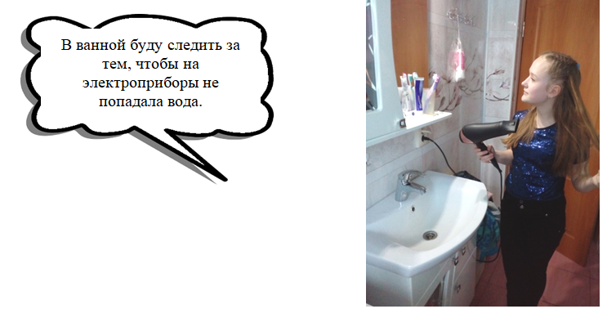

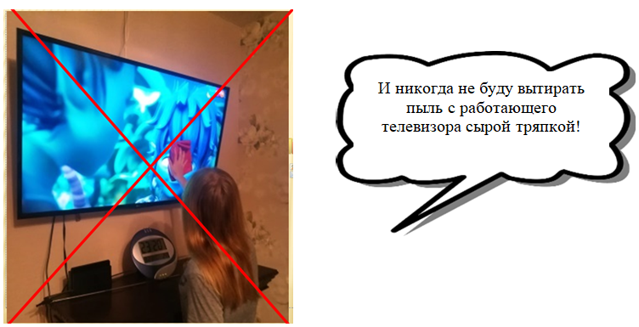

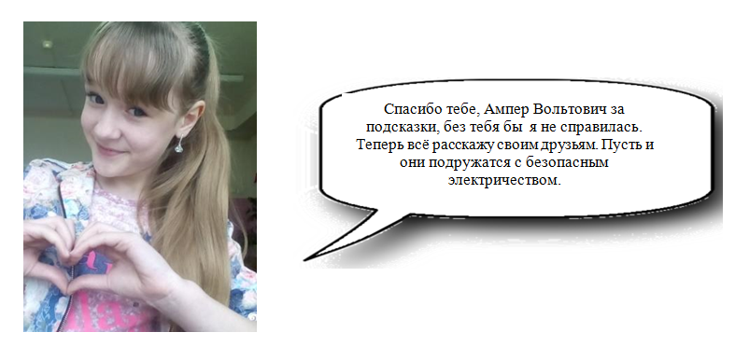

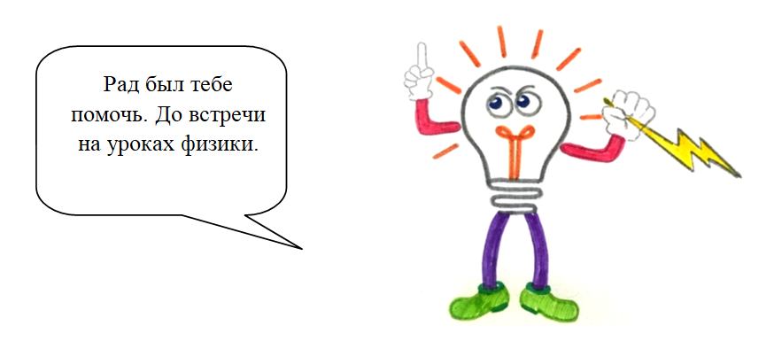

Учитель: Давайте, ребята и мы скажем спасибо Амперу Вольтовичу за такие ценные советы. Я очень надеюсь, что вы так же, как Настя всё запомнили и усвоили. Сейчас мы с вами проведём небольшую викторину. Я буду задавать вам вопросы, а вы хором говорить «Верно» или «Неверно». «Можно» или «Нельзя»
IV. Закрепление
Блиц-опрос:
1. Электричество можно увидеть. (Неверно. Электричество не слышно, не видно, оно не имеет запаха - этим и опасно).
2. В квартире отключился свет. Можно ли открыть электрический щит, пытаясь самостоятельно разобраться, в чем причина отключения. (Нельзя)
3. Нельзя прикасаться к электроприборам сырыми руками. (Верно)
4. Уходя из дома, нужно проверить, все ли электроприборы выключены. (Верно)
5.В одну розетку можно включать несколько электроприборов. (Нельзя)
6. Можно ли выдёргивать вилку из розетки, держась за провод? (Нельзя)
7. У вас перегорела лампочка в настольной лампе. Можно ли вам её поменять самостоятельно? (Нельзя)
8. Прежде, чем протирать электроприборы их нужно отключить от электросети. (Верно)
9. Можно ли доливать воду во включённый чайник? (Нельзя)
10. При включении и выключении электроприборов, надо проверить исправность электропроводов. (Верно)
11. Нельзя устанавливать электроприборы вблизи занавесок и мебели. (Верно)
12. Можно ли вставлять в розетку различные предметы? (Нельзя)
13. Одним из опасных последствий неправильного обращения с электрическим током является пожар. (Верно)
14. Во время грозы следует отключить все электроприборы. Постараться не пользоваться сотовым телефоном. (Верно)
V. Подведение итогов. Рефлексия.
Учитель: Ребята, вы большие молодцы. Отлично справились со сложными вопросами. Если вы будете придерживаться правил, о которых мы сегодня говорили, электрический ток будет с вами дружить.
Если вам понравилось сегодня вместе с Настей повторять правила электробезопасности, поднимите большой пальчик вверх. Если нет, пальчик опустите вниз.
Желаю вам успехов и хорошего настроения. До свидания. До новых встреч.

Источники интернет:
1. https://mglsar.ru/zagadki-pro-elektrichestvo-dlya-detey-s-otvetami/
2.https://yandex.ru/images/search?text=ребус%20электричество&from=tabbar&pos=0&img_url=https%3A%2F%2Fds04.infourok.ru%2Fuploads%2Fex%2F0470%2F0012b597-449ba7f6%2Fimg4.jpg&rpt=simage
3. https://chto-takoe-lyubov.net/stixi-pro-elektricheskij-tok-elektrichestvo/
4. https://www.prodlenka.org/metodicheskie-razrabotki/416473-metodicheskaja-razrabotka-klassnyj-chas-tema-
5. https://www.sites.google.com/site/bibliotekadladetej/roditelam-pedagogam/fizkultminutki-v-stihah
6. https://nsportal.ru/detskii-sad/osnovy-bezopasnosti-zhiznedeyatelnosti/2016/01/15/podborka-stihov-o-pravilah-povedeniya

